|  |  |
| --- | --- |
| **29 y 30 de agosto 2019** |  |

Deploying Moodle on Cloud using Docker with SSL in 21 minutes

|  |  |  |
| --- | --- | --- |
| Milton Jesús Vera Contreras  miltonjesusvc@ufps.edu.co | Jairo Andrés Castañeda Pacheco  jairoandrescp@ufps.edu.co | Carlos Iván Ortega Álvarez  carlosivanoa@ufps.edu.co |
| Universidad Francisco de Paula Santander - Programa Ingeniería de Sistemas – Semillero SILUX | | |

**Parte 1: Creación de una Máquina Virtual en la nube de Amazon AWS**

1. Inicie sesión en AWS con los siguientes datos:

[https://880777754701.signin](https://880777754701.signin/)[.](https://880777754701.signin.aws.amazon.com/console)

Usuario: moodlemoot2019

Contraseña: * se informa verbalmente durante el taller

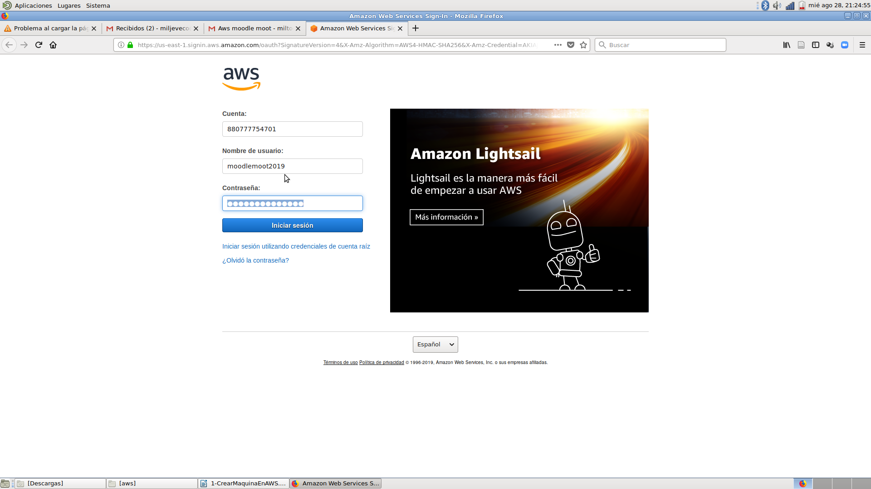

2. Seleccione la opción ejecutar una máquina virtual EC2

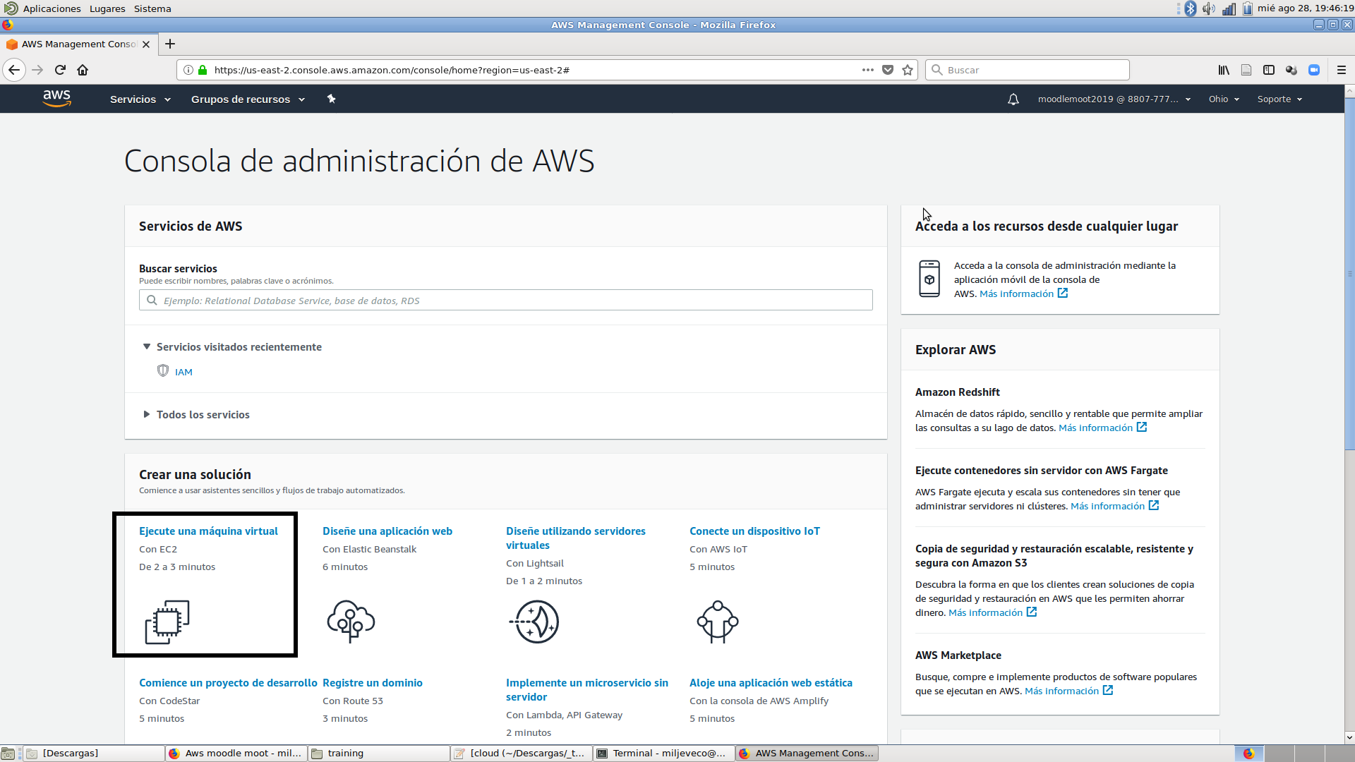

3. Seleccione una máquina con Ubuntu

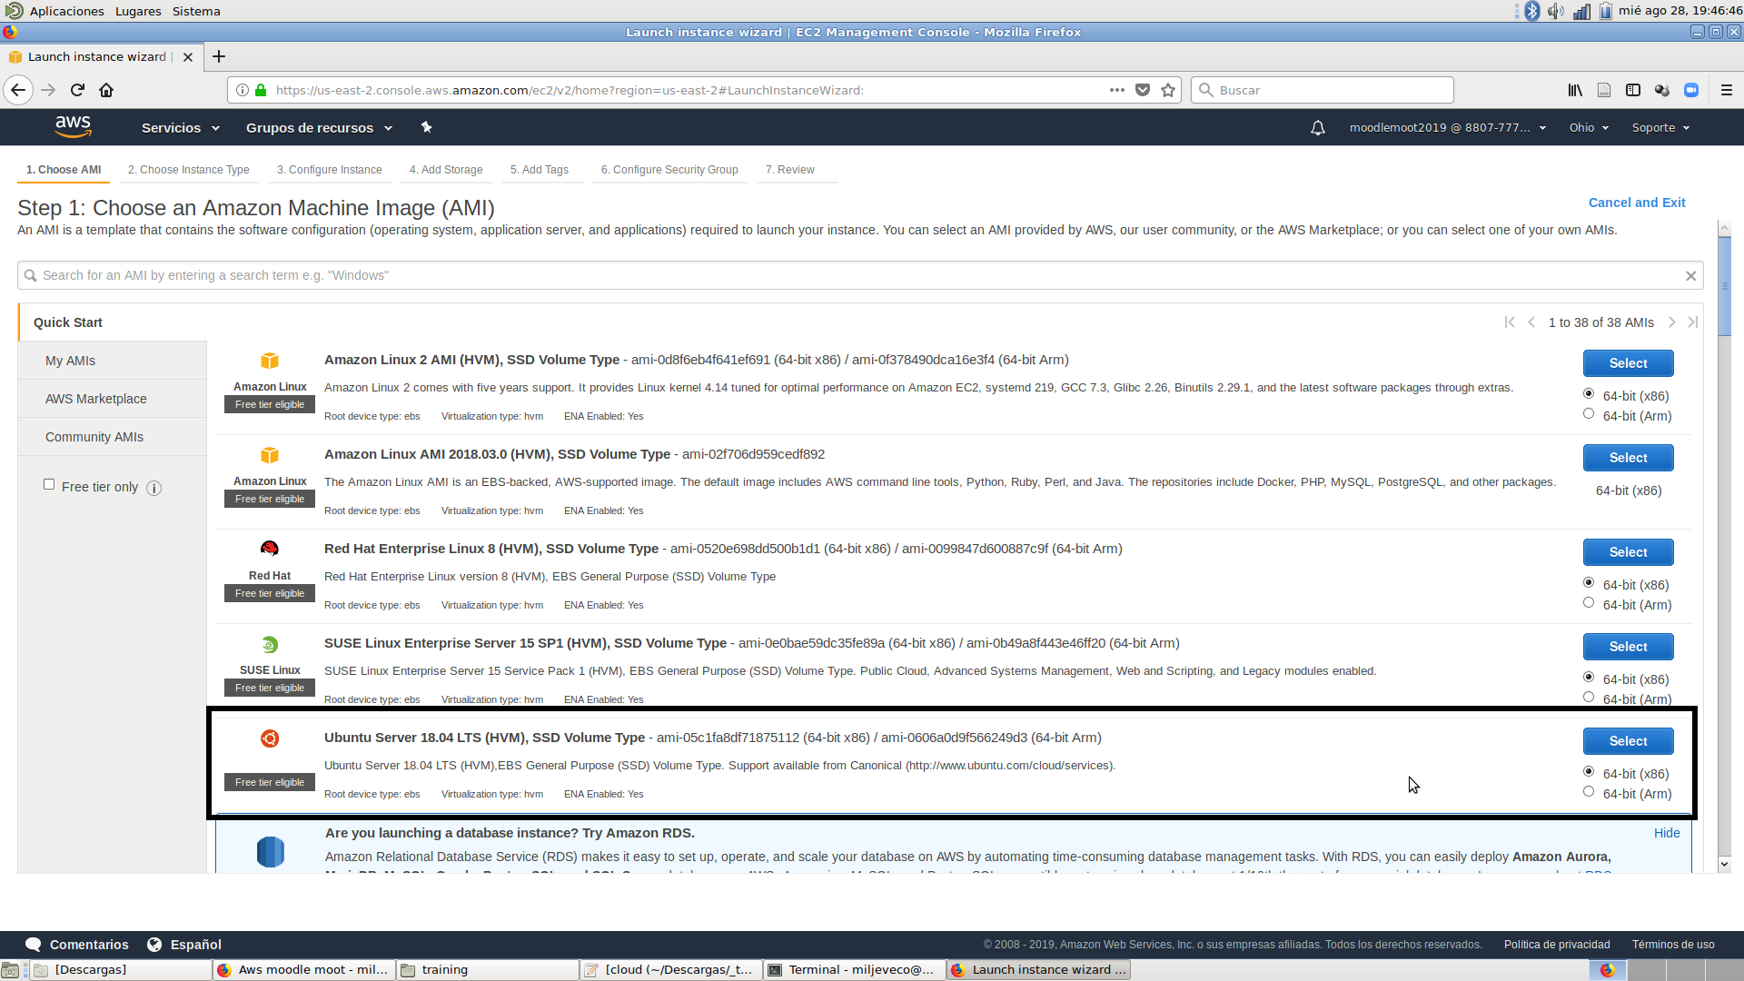

4. Seleccione la opción de Configurar Grupo de Seguridad. Allí escoja el grupo moodlemoot2019.

Luego pulse el botón “Review and Launch”.

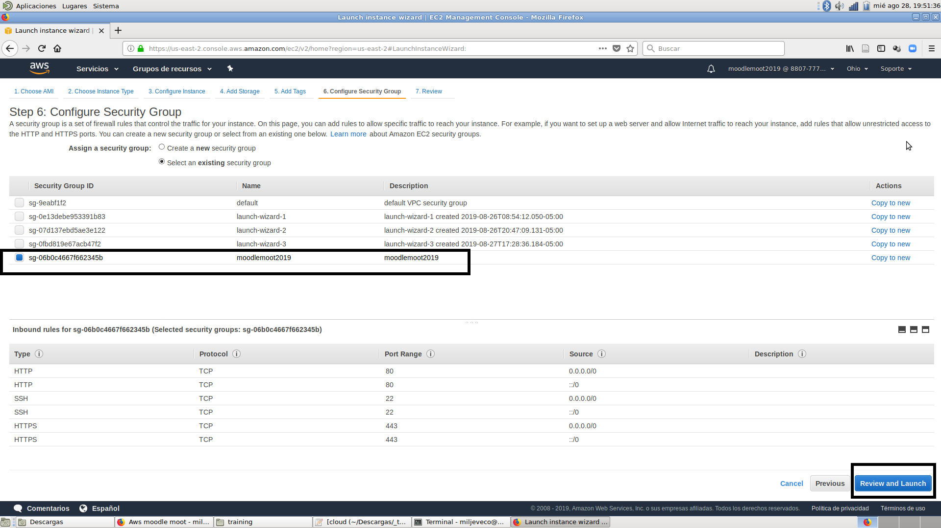

5. Pulse el botón “Launch” para terminar el proceso.

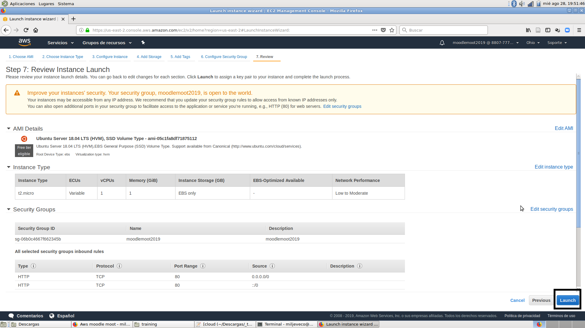

6. En la ventana que aparece seleccione moodlemoot2019, una llave configurada para el taller.

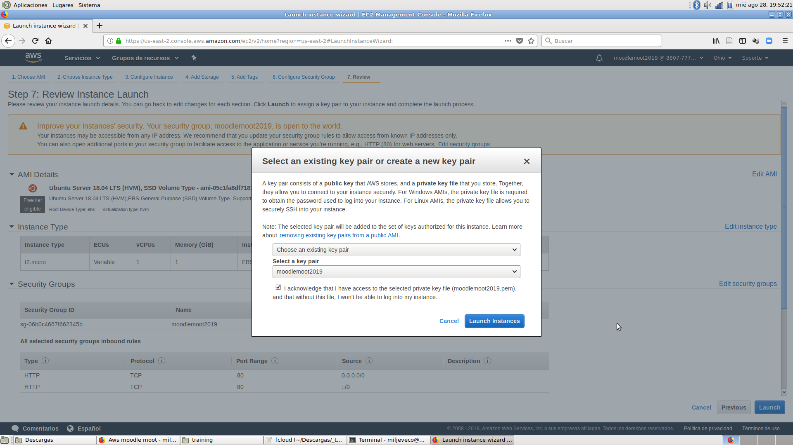

7. Pulse el botón “View Instances” y espere un poco a que la instancia se termine de crear.

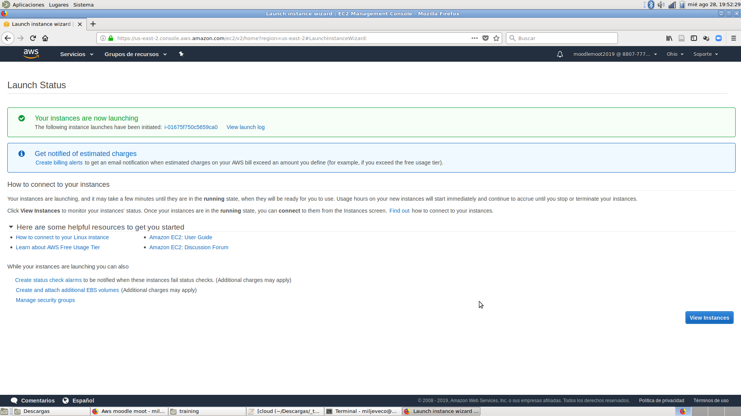

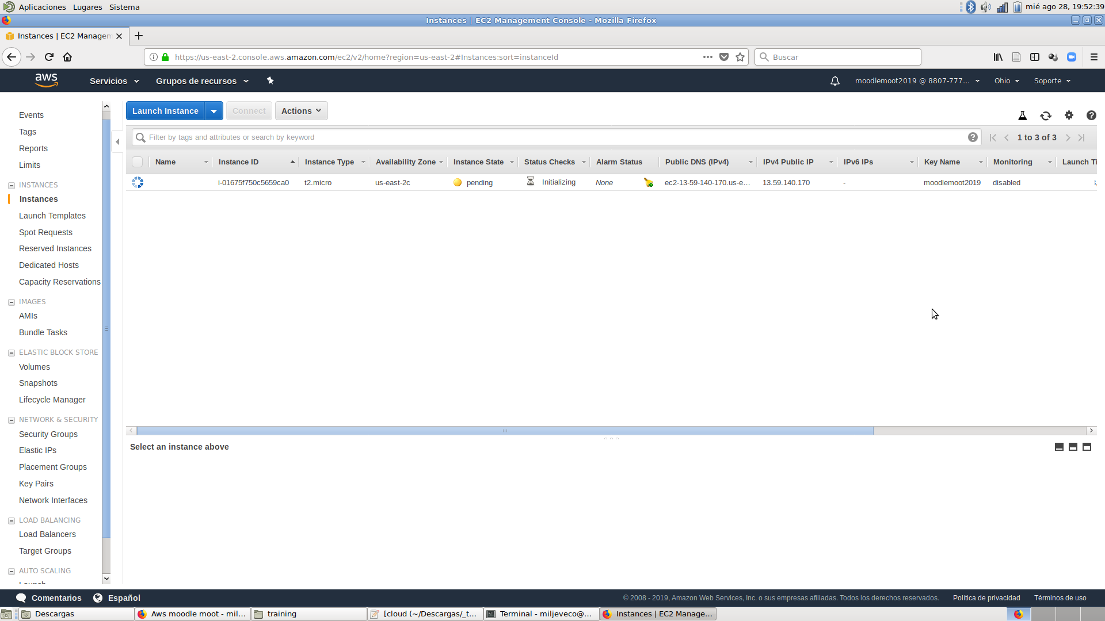

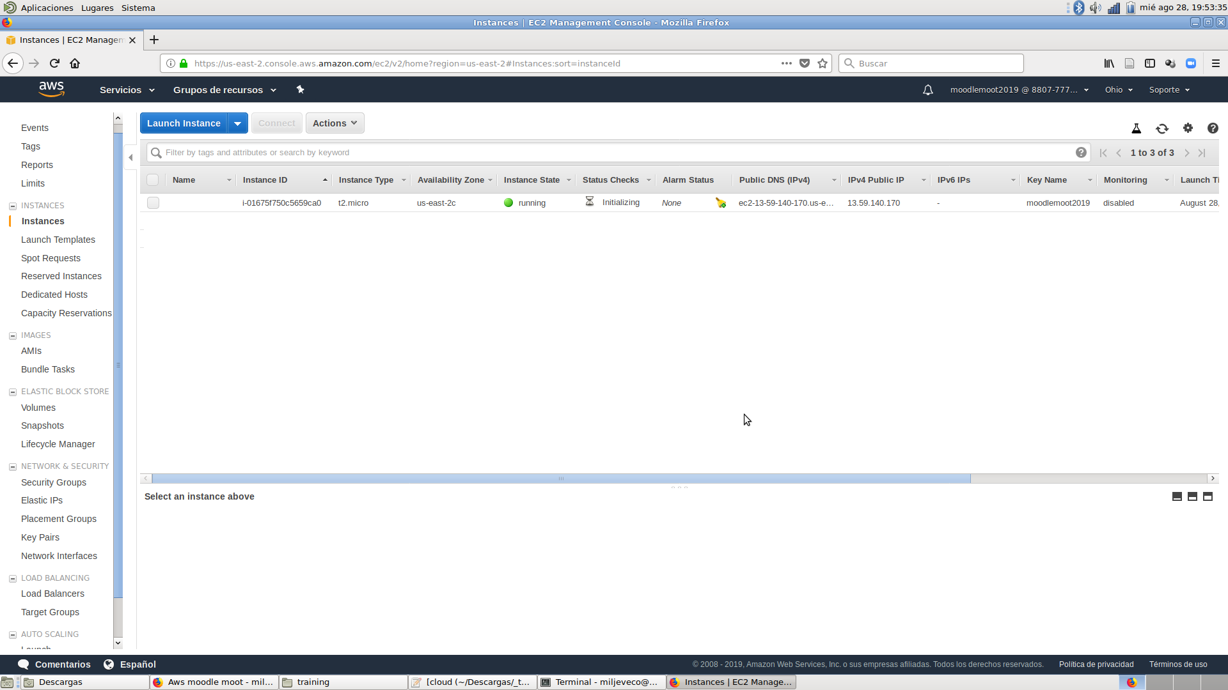

8. Toma nota de las direcciones IP pública y privada y los DNS que AWS asignó a la máquina.

Estas direcciones y DNS serán usadas posteriormente.

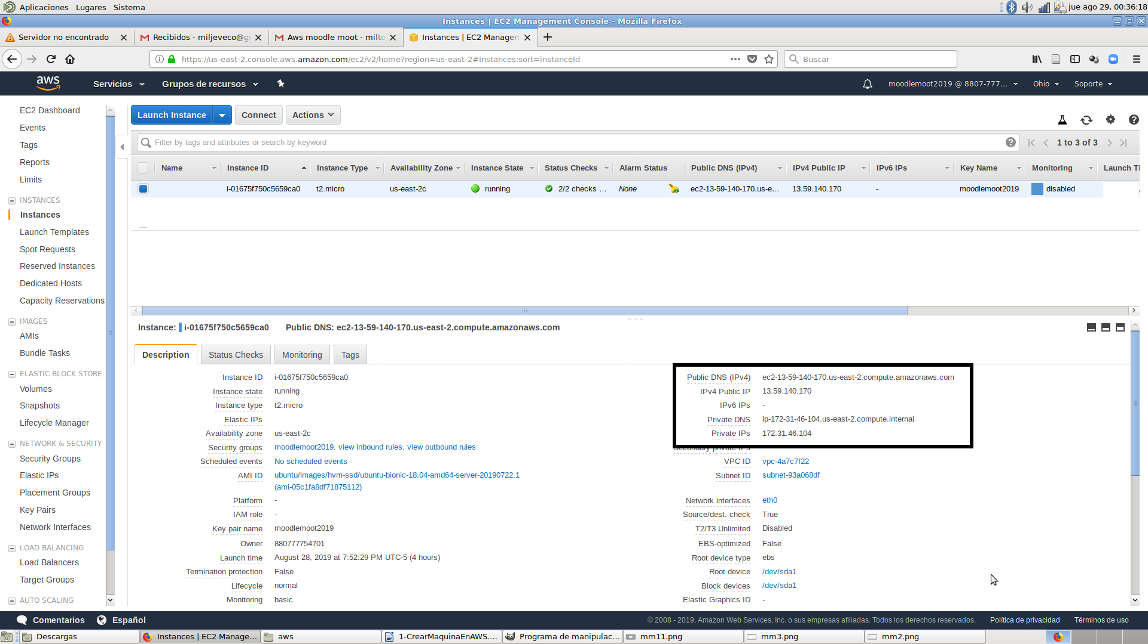

Felicitaciones, has creado un servidor Linux Ubuntu en la nube de Amazon AWS. Avanza a la Parte 2.